Федеральное государственное автономное образовательное учреждение высшего образования
 | «Московский государственный технический университет  имени Н.Э. Баумана»  (национальный исследовательский университет)  (МГТУ им. Н.Э. Баумана)

ФАКУЛЬТЕТ ФУНДАМЕНТАЛЬНЫЕ НАУКИ________
КАФЕДРА ВЫЧИСЛИТЕЛЬНАЯ МАТЕМАТИКА И МАТЕМАТИЧЕСКАЯ ФИЗИКА (ФН11)_
НАПРАВЛЕНИЕ ПОДГОТОВКИ МАТЕМАТИКА И КОМПЬЮТЕРНЫЕ НАУКИ (02.03.01)

Отчет
по лабораторной работе №
Название лабораторной работы: Программирование циклического процесса. Типы циклов.
Вариант № 3

Дисциплина: _______Информатика___________________________
Студент гр. ________ __________________ К.М. Богданов__
(Подпись, дата) (И.О. Фамилия)

Преподаватель __________________ Т.Н. Ничушкина
(Подпись, дата) (И.О. Фамилия)

Москва, 2025
Цель: Изучение операторов организации циклов, приемов создания программ, обеспечивающих выполнение циклических процессов.
Задание: рассмотреть решение предложенной задачи с использованием всех трех видов циклов. Реализовать и отладить программу с наиболее рациональным вариантом цикла. Обосновать выбор.
Определить число, получаемое записью в обратном порядке цифр заданного натурального числа. Массивы и строки не использовать.
Анализ задания: Исходя из определения, что счетный цикл - цикл, в котором количество повторений заранее известно. Длина числа, получаемого на вход может быть различной от чего меняется и количество итераций в цикле, поэтому стоит использовать либо цикл с постусловием, либо цикл с предусловием. Также можно преобразовать счетный цикл в итерационный цикл, но это не очень понятно с точки зрения читаемости кода. Поэтому я буду использовать цикл до и цикл после. Ниже приведены схемы алгоритмов для всех 3-х видов циклов. На рисунках 1-3 изображены схемы алгоритмов для различных типов цикла.
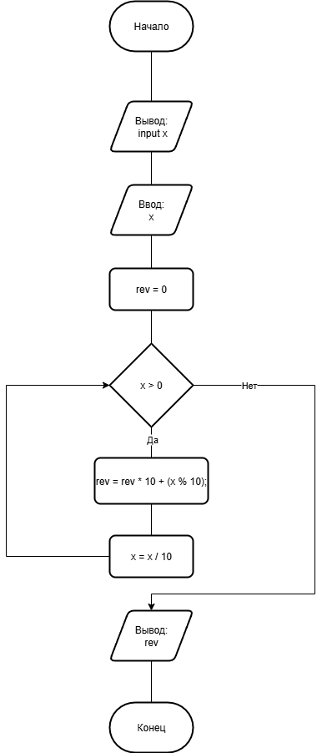
Рисунок 1 – Схема алгоритма цикл с предусловием

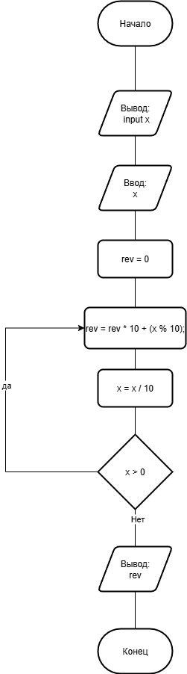
Рисунок 2 – Схема алгоритма цикл с постусловием

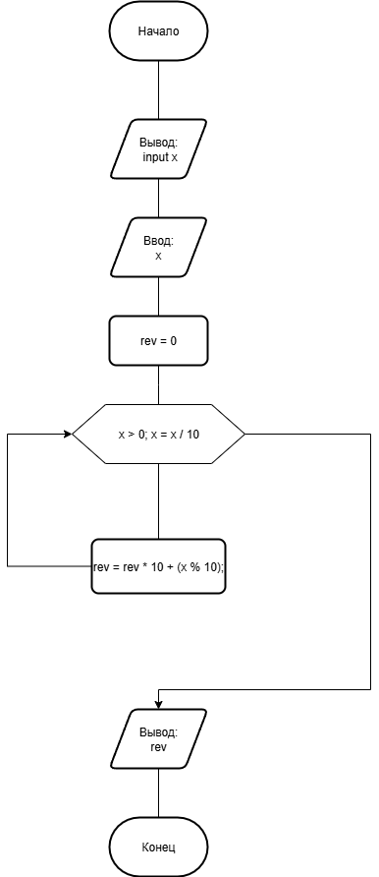
Рисунок 3 – Схема алгоритма для счетного цикла
Код программы: в программе будет использоваться цикл с предусловием, так как в данном примере, цикл с постусловием будет логически понятней для анализа алгоритма. В листинге 1 – изображен код основной программы.
Листинг 1 – Код программы
#include <stdio.h>

int main()
{
long x;
puts("input x");
scanf_s("%ld", &x);
long rev = 0;
while (x > 0) {
rev = rev * 10 + (x % 10);
x /= 10;
}
printf("%d\n", rev);
}
Пример работы:
На рисунке 4 – изображен результат работы программы.
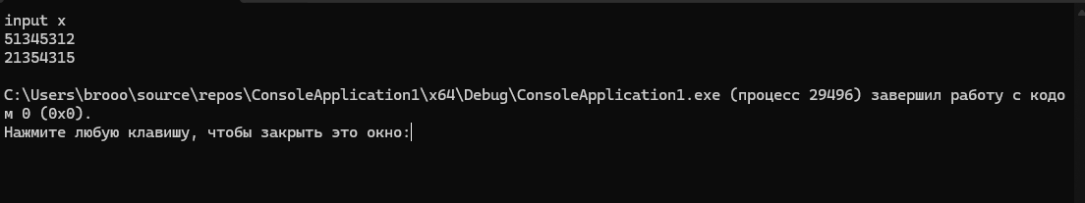
Рисунок 4 – Вывод программы
Тестирование:
В таблице 1 изображены результаты тестирования.
Таблица 1 – тесты:
Входные Данные | Ожидаемый результат | Полученный результат
51345312 | 21354315 | 21354315
1323134 | 4313231 | 4313231
42132142 | 24123124 | 24123124
735612750 | 57216537 | 57216537
Вывод: в результате данной лабораторной работы были изучены три типа циклов, а именно: цикл-до, цикл-пока, счетный цикл и как взаимодействовать в ними.

Контрольные вопросы
1. Что такое «цикл»? В каких случаях используется эта конструкция?
Цикл — это базовая логическая конструкция, которая позволяет выполнять один и тот же блок кода многократно.
2. Как показать циклический процесс в схеме алгоритма?
На блок-схемах цикл изображается с помощью стрелки обратной связи, которая возвращает выполнение алгоритма к более раннему шагу.
3. Какие операторы реализуют циклические процессы в программе?
While, do while, for
4. Какой синтаксис имеют эти операторы?
while (условие) {
// Тело цикла - операторы, которые выполняются,
// пока условие истинно (true)
}
do {
// Тело цикла
} while (условие);
for (инициализация; условие; изменение) {
// Тело цикла

